UNIVERZITET U TUZLI

FAKULTET ELEKTROTEHNIKE
Godina studija: I
Predmet: OSNOVI ELEKTROTEHNIKE I
Datum: 08.02.2008.

Zadaci za pismeni ispit (grupa A)

- Unutar šupljine kružnog diska, ravnomjerno naelektrisanog gustinom površinskog naelektrisanja σ=-12[nC/m²], unutrašnjeg polupečnika R₁=10[cm] i vanjskog poluprečnika R₂=50[cm], nalazi se kružna kontura poluprečnika a=5[cm], koja je po svom obimu ravnomjerno naelektrisana gustinom podužnog naelektrisanja q=25[nC/m] (slika 1). Ose diska i kružne konture se podudaraju. Odrediti intenzitet vektora jačine električnog polja u tačkama A i B. Tačka B se nalazi na visini Z_{B}=45[cm], a tačka A leži u centru šupljeg kružnog diska.  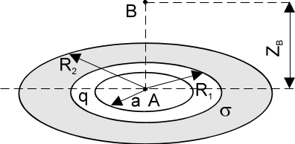  Slika 1. | - Sferni kondenzator sa slike 2, naelektrisan je količinom naelektrisanja Q=2[nC]. Odrediti:  a) kapacitet kondenzatora  b) napon na koji je kondenzator priključen  Poznato je: R₁=10[cm], R₂=2R₁, ε_{r1}=3, ε_{r2}=4, ε_{r3}=2.  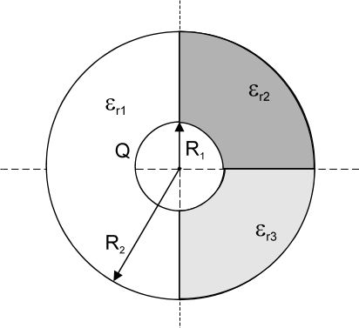  Slika 2.
- Odrediti jačinu struje kroz otpornik R₄ za kolo prikazano na slici 3, primjenom Tevenenove teoreme. Poznato je: R₁=6[Ω], R₂=4[Ω], R₃=2[Ω], R₄=3[Ω], E=8[V].  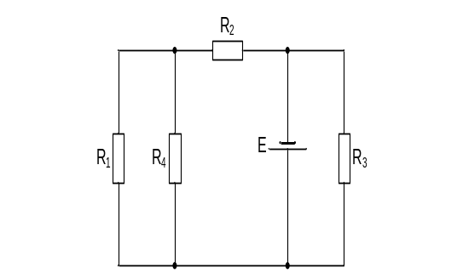  Slika 3. | - Za kolo prikazano na slici 4 potrebno je korištenjem teoreme kompenzacije odrediti otpornost otpornika R₃ tako da jačina struje koja protiče kroz njega iznosi 2[A]. Poznato je: E₁=30[V], R₁=10[Ω], R₂=15[Ω]. Nakon toga odrediti snagu koju izvor daje kolu.  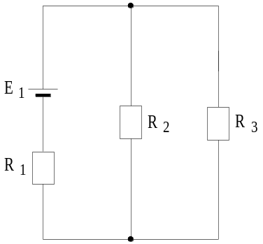  Slika4.

Predmetni nastavnik: dr.sc. Izudin Kapetanović, redovni profesor
Saradnici: mr. sc. Majda Tešanović, viši asistent
mr.sc. Mensur Kasumović, viši asistent
mr. sc. Mario Pejdanović, asistent

UNIVERZITET U TUZLI

FAKULTET ELEKTROTEHNIKE
Godina studija: I
Predmet: OSNOVI ELEKTROTEHNIKE I
Datum: 25.01.2008.

Zadaci za pismeni ispit (grupa B)

- Šuplji disk, prikazan na slici 1, unutrašnjeg poluprečnika R₁ i vanjskog poluprečnika R₂, gdje je R₂=1,5·R₁, ravnomjerno je naelektrisan gustinom površinskog naelektrisanja σ. Odrediti u kojoj tački na osi diska će intenzitet vektora jačine električnog polja biti najveći.  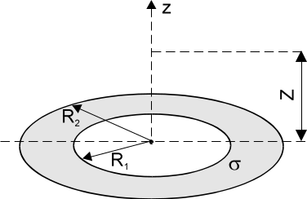  Slika 1. | - Sferni kondenzator sa dvoslojnim dielektrikom poluprečnika unutarnje elektrode a=20[mm] i vanjske elektrode b=50[mm] dat je na slici 2. Relativna dielektrična konstanta unutarnjeg dielektrika je ε_{r1}=5, a vanjskog ε_{r2}=8. Odrediti kapacitet kondenzatora.  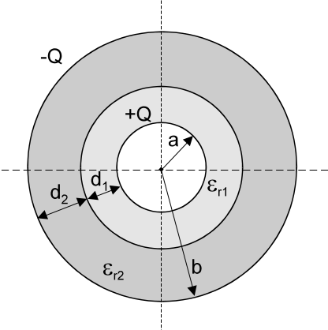  Slika 2.
- Izračunati ekvivalentnu otpornost između tačaka A i B za grupu otpornika prikazanu na slici 3. Poznato je: R₁=R₃=27[Ω], R₂=R₄=10[Ω], R₅=30[Ω], R₆=60[Ω].  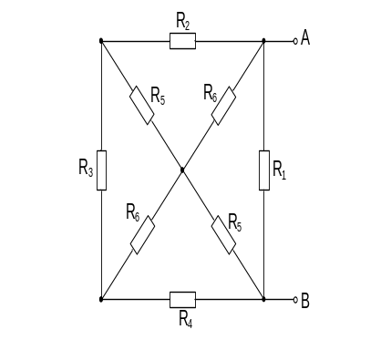  Slika 3. | - Pomoću teoreme kompenzacije odrediti otpornost otpornika R tako da jačina struje koja protiče kroz njega bude 1[A]. Poznato je: E=20[V], I_{S}=2[A], R₁=5[Ω], R₂=20[Ω].  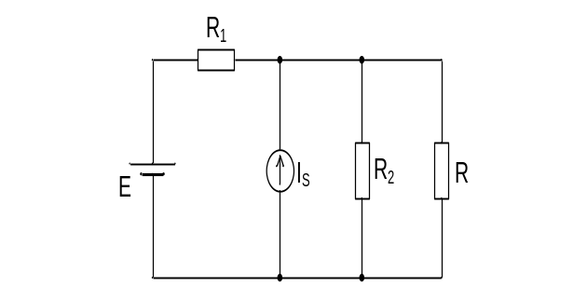  Slika4.

Predmetni nastavnik: dr.sc. Izudin Kapetanović, redovni profesor
Saradnici: mr.sc. Mensur Kasumović, viši asistent
Mario Pejdanović, asistent

